Коротина Людмила Трифоновна
Лапшина Жанна Владимировна
"Детская школа искусств №7", г. Дзержинск, Нижегородская область
Методическое пособие для родителей учащихся первого класса музыкального отделения класса фортепиано

Дорогие родители! Вот Вашему малышу исполнилось 6 лет и Вы решили, что ему надо научиться играть на фортепиано. Да, да, согласитесь, что это Вы за него решили (в основном бывает именно так). Ведь педагогам не раз приходилось слышать от детей такую фразу: «Я не хотел(а) заниматься музыкой, меня мама привела в музыкальную школу!» И раз уж это случилось, и Вашего ребёнка по результатам вступительных экзаменов зачислили на фортепианное отделение, то постарайтесь не ограничивать своё участие в его обучении только тем, чтобы вовремя приводить его на уроки и контролировать его успеваемость.
Ведь занятие музыкой – не забава, а трудная работа. И у нас с Вами одна задача – заинтересовать его музыкой, чтоб последующие семь лет обучения Ваш ребёнок занимался с удовольствием.
Начальное обучение юных пианистов - удивительно живой, творческий и очень индивидуальный процесс. В этот период дети впервые знакомятся с музыкой и учатся её понимать, формируется их вкус, музыкальные представления, они получают первоначальные навыки игры на инструменте. И с самого начала занятий важно вызвать у детей интерес и любовь к музыке.
Так давайте с Вами тесно сотрудничать и вместе вовлекать вашего малыша в удивительный и прекрасный мир музыкального искусства.
Формирование образного фонда ребёнка.
Что такое музыкальная игра? Это свободное выражение художественной точки зрения на мир. Что в первую очередь требуется от игры на инструменте? Чтобы она была выразительной, чтобы ребёнок, играя каждую пьесу, сопереживал вместе с музыкой, чтобы герои, события, сюжеты разных пьес были для него живыми, близкими, наделёнными своими чувствами и характером. Для этого ребёнку необходимо мыслить образно. Чтобы заработало образное мышление ребёнка, нужно формировать его образный фонд. Необходимо постоянно развивать у ребёнка эмоциональность и чувствительность. Очень важно научить его говорить о своих переживаниях, ощущениях. С этой задачей педагогу одному не справиться, необходима Ваша помощь, дорогие родители. Можно начать со слушания музыки. Необходимо подобрать с педагогом ряд небольших интересных, образных музыкальных произведений, лучше с программными названиями («Мотылёк, «Воробей», «Косолапый мишка», «Облака плывут» и т.д.) и прослушивать их вместе с ребёнком. Необходимо помнить о том, что дети мыслят конкретно, и часто название пьесы помогает им почувствовать характер музыки. Тут же спросить, понравилась ли музыка, какая она по характеру, каким ты видишь главного героя или какие чувства вызывает изображаемое событие. Эти вопросы заставляют ребёнка вслушиваться в музыку, определять её характер и постепенно он начинает слушать музыку не равнодушно, а вникая в её смысл, и привыкает к тому, что музыка может рассказать про всё.
Поначалу ребёнок будет отвечать на Ваши вопросы односложно (например: «весёлая» или «грустная», «громкая» или «тихая»), т.к. в этом возрасте у него ещё небольшой словарный запас.
Постепенно вводите в его лексику новые слова, определяющие характер музыки. например;
Нежно легко торжественно
Спокойно Радостно энергично
Ласково азартно хмуро
Печально шутливо осторожно
Баюкая изящно решительно
Задумчиво взволнованно маршеобразно
Таинственно тяжело бодро
широко победно
Прослушивая с ребёнком музыкальное произведение, поиграйте в игру кто больше придумает слов для характеристики данной музыки.
Пусть ребёнок нарисует в альбоме рисунки, отражающие впечатление от прослушанной музыки. Рисуйте и Вы вместе с ним обсудите потом, что у кого лучше получилось.
Прослушиваемая музыка помогает развитию воображения. Свои впечатления и чувства от услышанного ребёнок может реализовать в рисунке. В его образных представлениях акцентируется то, что его поразило, вызвав симпатию или антипатию. Именно такие представления дают материал для художественного творчества ребёнка.
Пытаясь рисовать услышанное ребёнок постепенно становится более наблюдательным. Он начинает внимательнее приглядываться к окружающим нас в повседневной жизни предметам, людям, животным, явлениям природы.
Слушая музыку, определяя её характер, у ребёнка развивается восприятие цветовой гаммы. Радостные, нежные, мягкие звуки соответствуют тёплой гамме цветов. Хмурые, резкие, мрачные, осторожные – холодной.

Музыка, как и цвет, оказывает на нас эмоциональное воздействие. Слушая музыку и пытаясь рисовать услышанное красками ребёнок начинает тоньше чувствовать цветовые оттенки. Он начинает экспериментировать с цветом. Добавляя в основной цвет белую краску, получает более нежные, светлые оттенки пастельных тонов, добавляя чёрную – более мрачную, тревожную гамму.
Этим усложняется цветовая палитра. Его работы становятся более интересны и совершенны.
Развитие памяти
Наверное, каждому родителю хочется видеть своего ребёнка выступающим на публике, перед родными, друзьями, школьными товарищами. Для этого необходимо, чтобы в его багаже находился достаточно большой запас музыкальных произведений. Но как же быть, если ребёнок может удержать в памяти всего две пьесы, которые готовит на экзамены, да и те запоминает с большим трудом?
Процесс развития памяти нужно начинать с детства, но не поздно начать его в любом возрасте. Учите со своими детьми стихи. Хоть по маленькому стихотворению, но каждый день. И обязательно повторяйте всё выученное. То же самое с музыкальными произведениями. В 6-7 лет дети играют маленькие пьесы. Они легко укладываются в памяти. Но для этого ребёнку каждый день нужно сделать волевое усилие. Он должен заниматься пусть по полчаса, но обязательно каждый день, выучивать наизусть по 1-2 строчки пьесы или этюда. Обязательно просите ребёнка проигрывать Вам все пройденные произведения. Да, его и просить не придётся, он сам с удовольствием будет их исполнять!
Музыкальные термины
Уже на первых уроках в классе фортепиано педагог знакомит ребёнка с музыкальными терминами, которые пишутся на итальянском языке. Читая их, мы можем правильно исполнить любое произведение именно так, как задумал его композитор.
Сначала это будут самые простые термины, обозначающие силу звука:
F – форте – ярко Mf – меццо форте – не очень ярко
P – пиано – тихо мp – меццо пиано - не очень тихо
- крещендо (постепенно усиливая силу звука)
- диминуэндо (постепенно убавляя силу звука)
Потом добавятся термины, обозначающие приём исполнения
Legato (легато) - связно; non legato (нон легато) - не связно
Portamento (портаменто) - не связно, отдельно; Staccato-(стаккато) - отрывисто, отскакивая
Затем термины, обозначающие темп и характер произведения
Аllegro (аллегро) – скоро Andante (андантэ) - спокойно, темп умеренного шага
Lento (ленто) - медленно, слабо, тихо Largo (ларго) - широко, медленно
Adagio( адажио) - медленно, спокойно dolce (дольче) – нежно
Gocoso (джокозо) - шутливо, весело Cantabile (кантабиле) - певуче
Leggierro (лежьерро) – легко Espressivo (эспрессиво) - выразительно
Музыкальных терминов очень много. Здесь мы приводим наиболее часто встречающихся. Повторяйте их с ребёнком, чтобы они постепенно откладывались в его памяти.
Посадка за инструментом
Посадка за инструментом – важный момент в обучении. Дома необходимо обустроить своему ребенку рабочее место. Нужно определить место стула (круглый стул исключить), который ставится напротив надписи с названием инструмента на его крышке. Нужно определить оптимальную посадку, при которой положение предплечья и локтя, должны находиться на уровне клавиатуры. Сделайте своему ребёнку подставку на стул и скамеечку под ноги. Ножки должны хорошо опираться на скамейку и быть выдвинуты вперёд.
Посадка должна быть свободной, удобной. Если в спине чувствуется напряжение, - предложите ребёнку подвигаться, несколько раз наклоняясь вперёд, к закрытой крышке, но сохраняя при этом опору в ногах. Полезно несколько раз развести руки в стороны от центра инструмента, скользя по закрытой крышке.
Неплохое упражнение для опоры в ногах – «бросание кулачков». Свободные руки спокойно опускаются на крышку, рисуя «дугу-радугу». Сначала руки вырисовывают перед собой небольшие дуги, постепенно их увеличивая в размере, и наконец - «дуга-радуга», при этом необходимо сохранять гибкость рук и свободу корпуса. Ноги опираются в пол или на подставку для ног. Наши выдающиеся музыканты-педагоги Г.Г. Нейгауз, К.Н. Игумнов, А.Б. Гольденвейзер и многие другие придавали большое значение свободной посадке за инструментом: К.Н. Игумнов писал «Работа над звуком начинается с посадки».
Гимнастика
С самых первых уроков педагог начинает работу над организацией пианистического аппарата ребёнка. Большую помощь в этом может оказать ряд гимнастических упражнений. Очень хочется, чтобы эти упражнения ребёнок выполнял дома.

Упражнение 1.
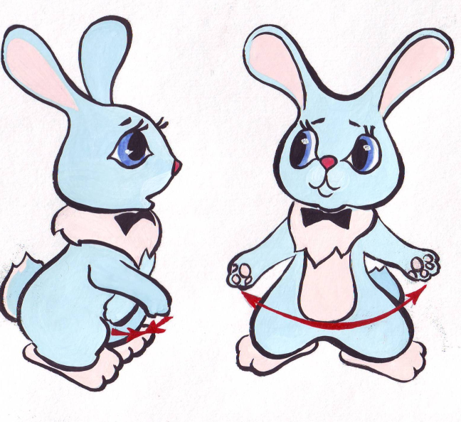
В положении стоя делать вращения головы по часовой и против часовой стрелки. Очень полезны такие упражнения не только во время занятий за фортепиано, но и во время других занятий, требующих долгого нахождения в сидячем положении на одном месте. Например, во время занятий рисования, лепки, вышивания, чтения и т.д. упражнения освобождают мышцы спины, шеи, рук от напряжения.

Упражнение 2.
Встань прямо. Опусти руки свободно вниз, слегка нагибаясь при этом
вперёд. Начать покачивать их навстречу друг другу, то скрещивая, то разводя
руки в стороны. Одновременно с этим наклон увеличивать, а затем, постепенно
распрямляясь, возвращаться к исходному положению.

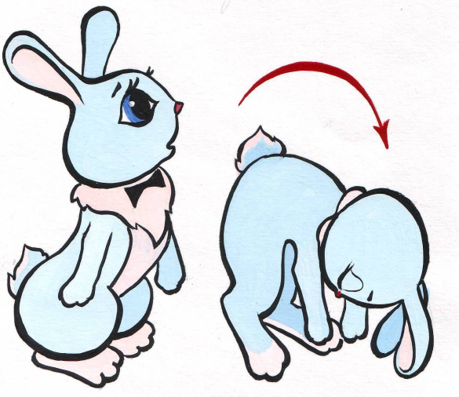
Упражнение 3.
Развести руки в стороны освободить мышцы спины, шеи и плеч,
дать всему корпусу, голове и рукам свободно «упасть» вперёд. Колени при
этом слегка подгибаются. После этого медленно выпрямиться, принимая
прежнее положение.

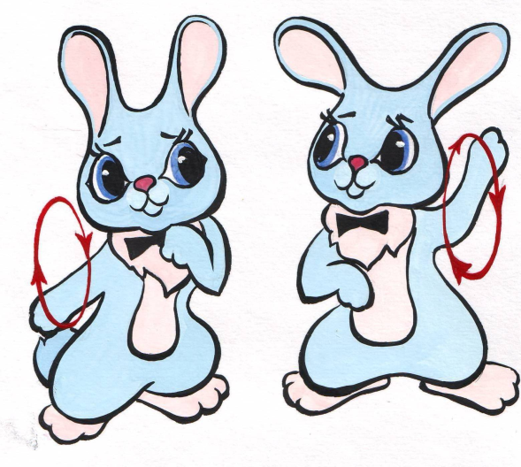
Упражнение 4.
Встать ровно, ноги на расстоянии ступни. Опусти обе руки свободно,
пусть они висят вдоль туловища, как плети. Начни раскачивать сначала одной,
потом другой рукой, взад вперёд, как маятник. С каждым разом всё выше, пока
рука не начнёт крутиться по инерции вокруг плеча, как ветряная мельница.

Сейчас многие родители помогают детям с приготовлением домашних заданий к школе, поэтому могут спланировать перерыв в занятиях для этих полезных упражнений. Их можно делать через каждые 30 минут сидячей работы.
Занимательные задания

- Найди отличия.
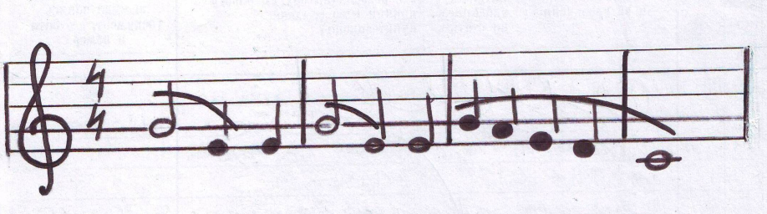

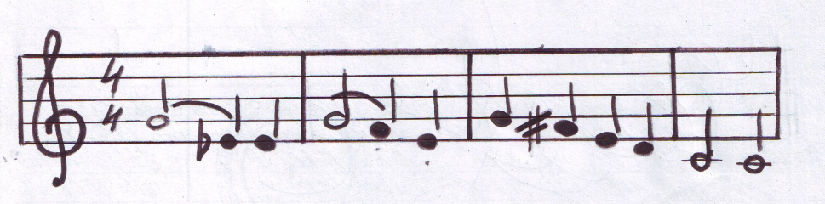

- Кто где поёт? Стрелочками соедините рисунки с названием октав.

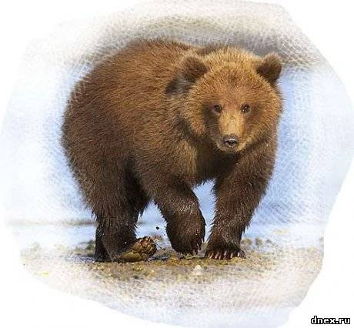




четвёртая октава
третья октава
вторая октава
первая октава

малая октава
контр октава
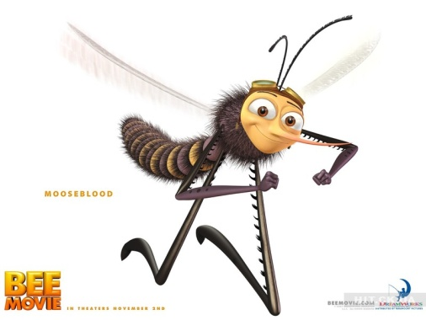
большая октава

- Реши кроссворды
 |  |  |  | Ф
1. |  |  |  | О
 |  |  |  | Р
 | 2. |  |  | Т
 |  |  |  | Е
 |  |  | 3. | П
 |  |  |  | И
4. |  |  |  | А
 |  |  |  | Н
5. |  |  |  | О
По горизонтали:
- Лад
- Длительность
- Знак молчания
- Прием исполнения
- Знак альтерации

 | 1. |  | 2.
 |  |  |  |  | 3.
П | И | А | Н | И | С | Т

По вертикали:
- Лад
- Спокойный темп музыки
- Приём исполнения

По вертикали:
 |  |  |  |  | К
 |  |  | 1. |  | О
 |  |  |  |  | М
 |  |  |  | 2. | П
 |  |  |  |  | О
 | 3. |  |  |  | З
 |  |  |  |  | И
 | 4. |  |  |  | Т
 |  |  |  |  | О
5. |  |  |  |  | Р
1. Нота
2.Оттенок
3.Знак альтерации
4.Оттенок
5.Знак альтерации

Советы родителям

Вы – заинтересованные родители и хотите помочь своему ребёнку в занятиях музыкой. Что Вы можете для него сделать?
- Прочитайте в дневнике домашнее задание, спросите, помнит ли ребёнок, что задавал ему на дом педагог и над чем нужно поработать самостоятельно.
- Определите для ребёнка постоянное время домашних занятий за инструментом. Перед работой за фортепиано ребёнок должен быть отдохнувшим (прогулка, сон и т.д.).
- Ни в коем случае не наказывайте и не давите на ребёнка, если у него что-то не получается, это отталкивает его от занятий музыкой.
- Похвалите ребёнка после занятий, одобрите результат его усилий, даже если результат незначительный.
Всячески поощряйся и поддерживайся ребёнка в стремлении овладеть искусством игры на этом сложном инструменте. Помните, что это долгий и трудоёмкий процесс. Вместе у Вас всё получится!
Список литературы
1. Д.К. Кирнарская. Музыкальные способности «Таланты - XXI века».
2. Т.И. Смиронова. «Воспитание искусством или искусство воспитания» Беседа интерпретация Москва 2001г.
3. А. Шмидт-Шкловская «О воспитании пианистических навыков». Ленинград «Музыка» 1985 г.
4. В.Г. Ражников «Путеводитель по дневнику творческого развития» Москва 2000 г.
5. И. Е. Домогацкая Программа по предмету «Развитие музыкальных способностей детей 3-5 лет». Классика XXI века.
6. С.Д. Утовкина «Ритмика» Программа для детских музыкальных школ и школ искусств. Магнитогорск 2002.

Произведения для прослушивания учащимся первого года обучения
музыкального отделения
(Прилагается CD-диск)
- Дакен. «Кукушка» (фо-но, С. Рахманинов)
- Рамо. «Перекликание птиц» (клавесин, У. Кристи)
- Равель. «Грустные птицы»
- Алябьев – Лист. «Соловей» (фо-но, А. Макус)
- Чайковский. «Жаворонок» из цикла «Детский альбом» (В. Горностаева)
- Сен-Санс. «Лебедь» из цикла «Карнавал животных»
- Григ. «Бабочки» (М. Плетнёв)
- Римский-Корсаков. «Полёт шмеля»
- Прокофьев. «Шествие кузнечиков» из цикла «Детская музыка»
- Аренский. «Ручеёк в лесу»
- Григ. «Ручеёк»
- Римский-Корсаков. «Океан-море синее» орк. Вступление к оп. «Садко»
- Свиридов. «Дождик» из цикла «Альбом для детей»
- Прокофьев. «Дождь и радуга» из цикла «Детская музыка»
- Дебюсси. «Туманы»
- Григ. «Утро» из сюиты «Пер Гюнт»
- Равель. «Рассвет»
- Вивальди. «Гроза»
- Чайковский. Симф.фантазия «Буря»
- Дюрей. «Снег»
- Дебюсси. «Лунный свет» из «Бергамасской сюиты»
- Галынин. «Медведь»
- Руббах. «Медвежонок»
- Гедике. «На слонах в Индии»
- Шнитке. «Кукушка и дятел»
- Печерский. «Хромой петух»
- Григ. «Птичка»
- Т. Ломова. «Петух»
- Майкапар. «Мотылёк»
- Слонимский. «Лягушки»
- Т. Ломова. «Щенок»
- Т. Ломова «Котёнок играет»
- Агафонников. «Драчун»
- Смирнова. «Шалун»
- Смирнова. «Жалоба»
- Кабалевский. «Плакса»
- Кабалевский «Злюка»

С О Д Е Р Ж А Н И Е

Введение……………………………………………………………….... стр. 1
Формирование образного фонда ребёнка…………..….…..…….….... стр. 1
Развитие памяти…………………………………….……….…..…..…. стр. 3
Музыкальные термины…………………………………….………..…. стр. 3
Посадка за инструментом…………………………………..….……..... стр. 4
Гимнастика…………………………………………………..….…..…... стр. 5
Занимательные задания………………………..…………….…………. стр. 7
Советы родителям………………………………………….…..………..стр. 10
Список литературы………………………………………….…........…...стр. 10
Произведения для прослушивания учащимся
1года обучения музыкального отделения………………………………стр. 11

